附件1
“2019＇中国工程建设焊接论坛”参会回执
单位名称
通讯地址
姓名 | 性别 | 民族 | 部门 | 职务 | 手机 | 预定房间情况
 |  |  |  |  |  | 单间 | 合住
住宿时间 | 计划入住时间：11月 日 计划退房时间：11月 日  住宿费标准：□ 标准间￥400元/天 间  □ 大床房￥400元/天 间  □ 大床房￥600元/天 间  是否可以接受调整合住 □是 □否
我单位联系人及电话：
说明：
- 请参会代表认真填写回执以便会务组安排住宿。
- 请将回执于11月20日前发送至cecwa@cecwa.org.cn。
- 联系人：徐娅13146862956 侯敏18610674936

附件2
“2019＇中国工程建设焊接论坛”发票开具信息单
纳税人名称：
纳税人识别号：
银行名称：
账 号：
地 址：
联系电话：
联系人： 手机：
邮寄地址：
备注：
只能开具增值税普通发票，发票内容：会议费
说明：
- 请汇款代表认真填写信息单，以便准确开具发票并及时交付或邮寄。
- 请汇款后及时将信息单发送至cecwa@cecwa.org.cn。
- 联系人：徐娅13146862956 侯敏18610674936

附件3
云南省昆明市中维天恒大酒店乘车线路
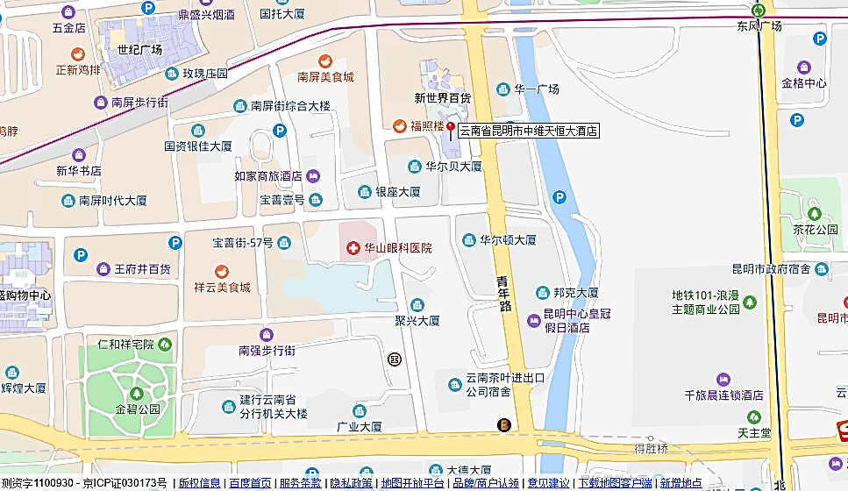
一、昆明长水国际机场→天恒大酒店
长水国际机场距云南天恒大酒店有限公司约26公里，自驾车程45分钟
1．地铁：机场中心站乘坐6号线地铁→东部汽车站（转乘地铁3号线）→东风广场地铁站下前往H出口出站（步行约5分钟到酒店）（全程需要43分钟）。
2．公交①：机场中心站乘坐919路4号专线→东风广场站下车步行5分钟至酒店 （全程需要1小时30分钟左右）。
3．公交②：机场中心站乘坐919路c1线→北京路塘子巷（需15分钟步程至酒店）（全程需要1小时50分钟左右）。
4．空港快线火车站专线：长水国际机场→东风路的昆明饭店步行约15至酒店（全程需要1小时10分钟左右）。
昆明饭店 首班车时间：05:00 末班车时间：16:30
长水国际机场 首班车时间：07:00 末班车时间：22:00
二、昆明南火车站→天恒大酒店（27.7公里）
1．地铁：昆明南火车站乘坐2号线→东风广场下前往H口出站（5分钟步程至酒店）（全程需要60分钟）。
2．公交车+地铁：昆明南火车站上车（约16站）→环城南路站E口下车→步行170米到环城南路口（北京路站）上车 乘坐23路(北部公交枢纽站方向途经3个站)→东风广场（北京路站）下车步行647米到酒店（全程需要1小时30分钟左右）。
三、昆明站→天恒大酒店 （2.8公里）
1．地铁：步行到环城南路站上地铁2号线→东风广场下前往H出口出站 ，步行约5分钟到酒店（全程需要15分钟）。
2．公交线路①：步行405米到达永平路→永平路站乘坐47路→东风广场（北京路）下车步行至酒店（全程30分钟左右）。
3．公交线路②：步行50米到达昆明站站前路乘坐2路→→东风广场（北京路）站下车步行至酒店（全程30分钟左右）。
4．公交线路③：步行292米到达昆明站（北京路）乘坐83路、23路→东风广场（北京路）下车步行至酒店（全程30分钟左右）。

